***Рецензия на лабораторную работу №7.1 Егорова Александра от Кудрицкого Никиты.***

**Оценка: 8**

**Подпись:**

**Недостатки (Delphi)**

1. В окне добавления вершин не указаны границы

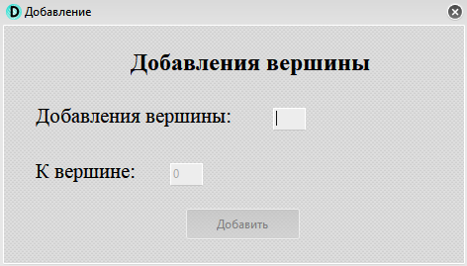

**Преимущества (Delphi)**

1. Динамическое создание окна матрицы смежности, в зависимости от размера.
2. Проверки на разные файлы.
3. Прикольные картинки с мультяшным интерфейсом.

**Недостатки(C#)**

* + - 1. Ввод вершин очень странный

**Преимущества(C#)**

1. Есть проверки файлов на разные случаи.

* + - 1. Приятный интерфейс.